Синтез и люминесцентные свойства комплексов лантанидов с фенил замещёнными 2-(тозиламино)-бензилиден-N-(бензоил)-гидразонами
Рублев П.О.
студент
Московский государственный университет имени М.В.Ломоносова,
химический факультет, Москва, Россия
E-mail: litiumfallen@gmail.com
Координационные соединения редкоземельных элементов (КС РЗЭ) широко используются в современных технологиях благодаря своим особым люминесцентным свойствам. Значительный интерес представляют КС РЗЭ, излучающие в инфракрасном (ИК) диапазоне благодаря их применению в биовизуализации и телекоммуникации. Тем не менее, интенсивность ИК люминесценции всё ещё низка, а типичные значения квантовых выходов не превышают долей процента. Перспективным классом лигандов являются полидентантные основания Шиффа. Так, комплексы иттербия
с (2-тозиламино)-бензилиденом-N-(бензоил)-гидразоном H₂SB⁰ [1] демонстрируют высокие значения квантовых выходов вплоть до 1,5%. Для того, чтобы, с одной стороны, расширить класс высокоинтенсивных ИК люминофоров, а, с другой стороны, выяснить причины интенсивной ИК люминесценции, объектом исследования в работе были выбраны комплексы лантанидов с лигандами, отличающиеся от лиганда в работе [1]
(-R⁰ = Ph) заместителем –R^{n} (n = 1-4):
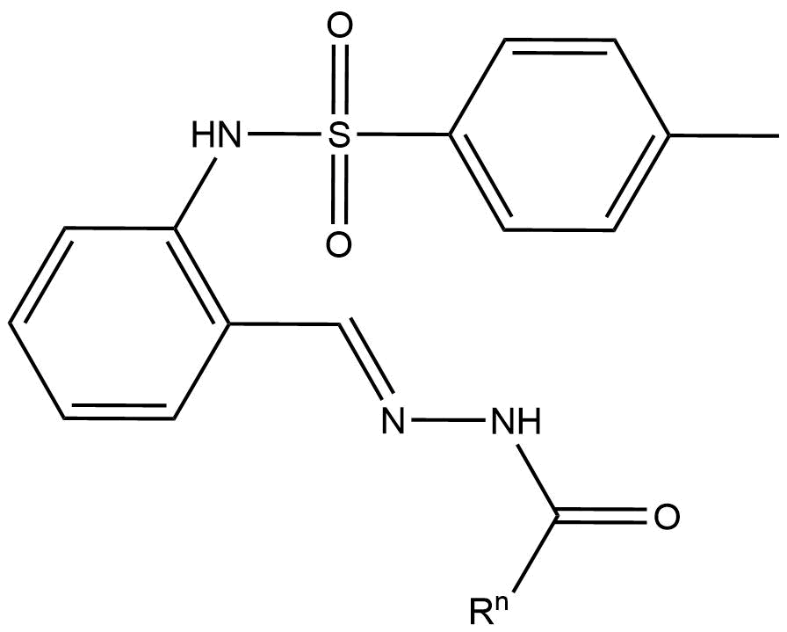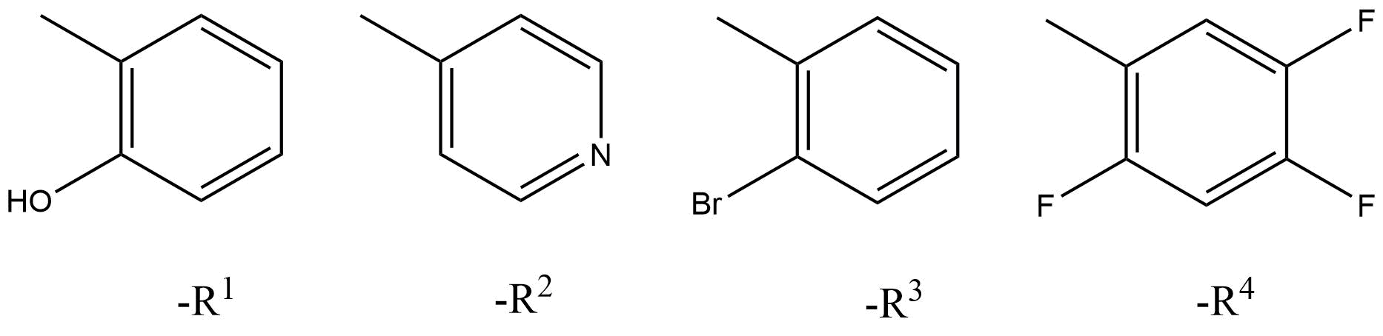
Рисунок 1. Органический лиганды (H₂SB^{n})
Лиганды H₂SB^{n} (n = 1-4) были синтезированы взаимодействием о-тозиламинобензальдегида и гидразидов соответствующих замещённых бензойных кислот. Комплексы лантанидов были синтезированы в соответствии с уравнением реакции (n = 1-4; Ln = Eu, Gd, Yb, Lu):
Ln(OH)₃ + 2H₂SB^{n} = Ln(SB^{n})(HSB^{n}) + 3H₂O
Состав КС был подтверждён по совокупности методов элементного, термогравиметрического и рентгенофазового анализов. Данные рентгеноструктурного анализа показали, что комплекс Yb(SB²)(HSB²) имеет мономерное строение, аналогичное Yb(SB⁰)(HSB⁰) [1]: КЧ иона иттербия равно 8, он координирует два атома азота и два атома кислорода каждого лиганда.
Комплекс Eu(SB¹)(HSB¹) демонстрирует сильную зависимость интенсивности ионной люминесценции от температуры, которая объясняется температурно-активированным переносом энергии с ⁵D₀ уровня иона Eu³⁺ на вышележащий триплетный уровень лиганда. Зависимость интенсивности люминесценции комплекса Eu(SB²)(HSB²) от температуры отсутствует из-за наличия переноса энергии с уровня ⁵D₀ на низколежащее состояние с переносом заряда с лиганда на металл.
Квантовые выходы ИК люминесценции комплексов составили 0,5% для Yb(SB¹)(HSB¹) и 0,8% для Yb(SB²)(HSB²). Уменьшение величины квантовых выходов по сравнению с работой [1] в случае H₂SB¹ связано с введение –OH группы, а в случае H₂SB² может быть вызвано уменьшением эффективности переноса энергии с лиганда на металл.

Литература
- Dalton Transactions, 2018, DOI: 10.1039/C7DT04387B

